DOROSSI · Résumé de cours  Les relations alimentaires dans un écosystème | Matière : Sciences de la Vie et de la Terre  Niveau : Tronc commun scientifique  Semestre : 1 · Durée : 4 heures

Capacités attendues
- Construire chaînes et réseaux trophiques.
- Distinguer niveaux trophiques.

I. Chaînes et réseaux
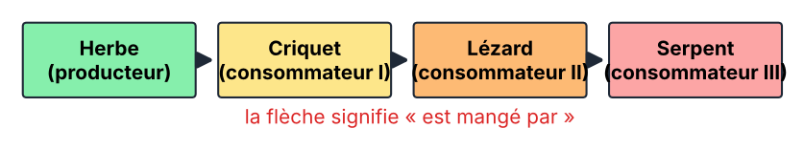
Figure 1 : chaîne alimentaire
À retenir
Producteurs (végétaux chlorophylliens) → consommateurs I (herbivores) → II et III (carnivores).
Les décomposeurs transforment la matière organique morte en matière minérale.
Plusieurs chaînes liées forment un réseau trophique.

II. Pyramides écologiques
À retenir
Une pyramide représente, pour chaque niveau trophique, le nombre, la biomasse ou l’énergie.
La pyramide des énergies est toujours décroissante de la base au sommet.

Exercices d’application

Exercice 1
Construire une chaîne avec : renard, gland, mulot.

Exercice 2
Quel est le niveau trophique du mulot ?

Correction

Correction de l’exercice 1
Gland → mulot → renard.

Correction de l’exercice 2
Consommateur primaire (herbivore).

